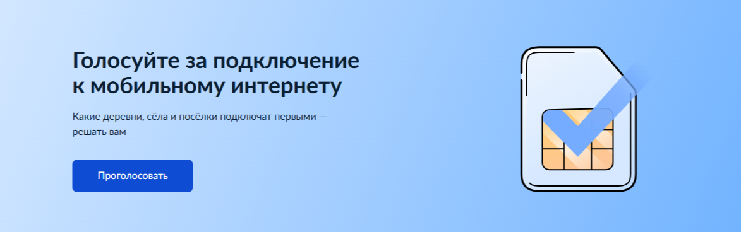

Началось всероссийское голосование за подключение небольших населённых пунктов к мобильной связи

Жители могут повлиять на то, где в 2027 году появится мобильный интернет. Проголосовать можно за населённые пункты с численностью от 100 до 1000 человек. Сделать это необходимо до 8 ноября 2026 года включительно.

Для участия потребуется подтверждённая учётная запись и постоянная регистрация в регионе, за который голосует пользователь
Проголосовать: www.gosuslugi.ru/inet
Также можно отправить письмо в Минцифры России по адресу: 123112, г. Москва, Пресненская наб., д. 10, стр. 2. В нём нужно указать ФИО, адрес постоянной регистрации и населённый пункт, где необходим мобильный интернет.
Проголосовать можно и коллективно. Условия подачи коллективных заявлений размещены на «Госуслугах».

